Министерство образования и молодежной политики Свердловской области



ГАПОУ СО «Екатеринбургский колледж транспортного строительства»

Отчёт по программе «**Практическое занятие 7.1(3)**»

Выполнил: Белозёров Клим

Группа: ПР-23

Преподаватель: Мирошниченко Г.В

2023

**Задание:**

**Определить время падения камня на поверхность земли с высотой h**

**Входные и выходные данные**

**h-double;**

**Блок-схема**

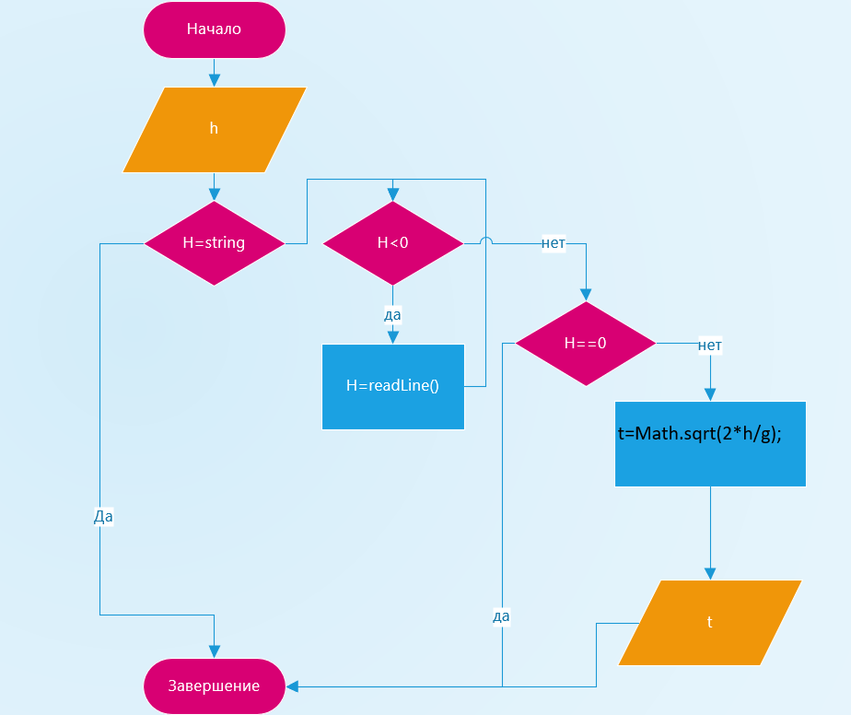

**Листинг программы (если есть)**

fun main(){  
  
 try{  
  
 *println*("Введите высоту");  
 var h=*readLine*()!!.*toDouble*();  
 var t=0!!.toDouble();  
 var g=9.8;  
 while(h<0){  
 *println*("введите не отрицательное значение");  
 h=*readLine*()!!.*toDouble*();  
 }  
 if(h==0.00)  
 *println*("Конец Время падения камня 0 секунд");  
 else{  
 t=Math.sqrt(2*h/g);  
 *println*("Время падения камня = ${String.*format*("%.2f",t)}");  
 }  
  
 }catch(e:Exception){  
  
 *println*("Введен символ");  
 }

**Тестовые ситуации**

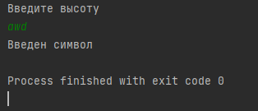

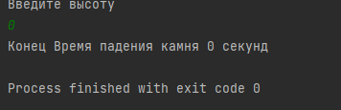

**Вывод**

